1.- anota las actividades que realiza el cerebro para mantener la homeostasis

2.- que importante función cumplen los riñones en la homeostasis

3.- que importante función cumple el hígado en la homeostasis

4,- que importante función cumple el hipotálamo en la homeostasis

5.- como actúa cada sistema en la homeostasis

Desarrollo

1.-

2.-son los órganos principales de la excreción, en este se hace el balance hídrico que implica igualar la ganancia y la pérdida de agua que se obtiene en la alimentación diaria.

3.- la función que cumple el hígado en la homeostasis es que interviene en el proceso de la digestión , el cual cumple complejas funciones metabólicas , y es así como se convierte en el principal órgano de excreción de algunas sustancias no eliminadas por el riñón , también tiene una función de distribuir el alimento absorbido por el intestino. Además de todas estas funciones en la homeostasis, el hígado es un órgano de depósito

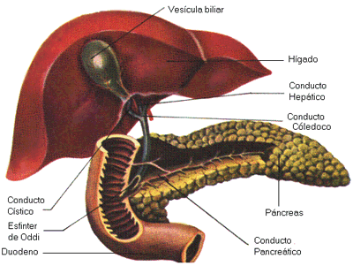

**5.- APARATO DIGESTIVO:**

-produce mucina, que rodea los alimentos formados en el bolo alimenticio

-contiene ptialina que es una enzima amilasa que degrada el almidón en maltosa

- una vez en el estomago se llevan a cabo 2 procesos:

-acción mecánica, que consiste en los movimientos continuos del bolo

-acción química , que lleva a cabo los jugo gástricos producidos por las glándulas gástricas que hay en el estomago

**SISTEMA CIRCULATORIO SANGUINEO:**

* Transporta gases como lo son el dióxido de carbono y el oxigeno. El oxigeno es transportado desde los pulmones hasta las distintas células del cuerpo , también se transportan sustancias de desechos hasta le sistema excretor.

**APARATO RESPIRATORIO:**

* Realizan intercambio de gases entre el sistema circulatorio y el respiratorio
* -inspiración: consiste en llenar los pulmones de aire.
* -espiración: consiste en botar el aire de los pulmones.
* 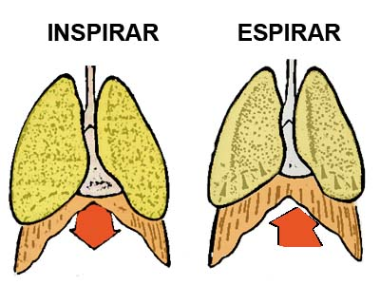

**Fernando jorquera**

**Christopher escobar**